
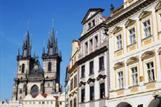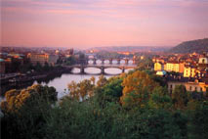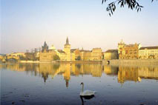
26 марта – 03 апреля 2006
НЕЗАБЫВАЕМЫЕ КАНИКУЛЫ В ЧЕХИИ

Прага - Карловы Вары- ЗАМОК КАРЛШТЕЙН - КУТНА ГОРА.

Проживание: в Праге в отеле Орлик***
(2-х, 3-х местные номера туалет, душ, телевизор в номере).

26 марта | Отправление из Санкт-Петербурга с Витебского вокзала, поезд № 49

27 марта | Прибытие в Минск.  В 12:00 - выезд из Минска от центрального автовокзала, пл. 16.  Транзит по Польше с остановками на благоустроенных стоянках  ( питание за дополнительную плату ). Ночной переезд.
28 марта | Прибытие в Прагу в 10:00. Размещение в отеле***. Трансфер к месту начала экскурсии. Трехчасовая обзорная экскурсия по Праге.:( Пражский град, собор Св.Вита, Карлов Мост, Староместская площадь, Пражские куранты, Вацлавская площадь),  Свободное время. Ночь в отеле.
29 марта | Завтрак. Поездка в Карловы Вары, по дороге - остановка у Крушовицкого пивовара (магазин сувениров и пива, кафе).  Пешеходная экскурсия по курортной части города,  Свободное время. Желающие могут посетить 50-ти метровый, обогреваемый плавательный бассейн «TERMAL» с минеральнрй водой и подняться на смотровую вышку «Диана» (за доплату от 50 крон).  Прибытие автобуса в Прагу. Возможность посещения  дискотеки «Карловэ Лазне» за доплату от 100 крон (от отеля 10 остановок прямым трамваем № 17). Ночь в отеле.
30 марта | Завтрак. Поездка в средневековый ЗАМОК КОНОПИШТЕ, или ЗАМОК КАРЛШТЕЙН построенный в середине 14 века (церковь Богоматери, часовня святого Руда, часовня Святого Креста, посещение внутренней части замка).  Возвращение в Прагу в центр города,  Свободное время. Ночь в отеле.
31 марта | Завтрак в отеле.  Поездка в средневековый город КУТНА ГОРА, входящий в список мирового наследия Юнеско.  Посещение Костницы, Королевкого Монетного Двора, собора святой Варвары.  После Кутной Горы посещение всемирно известного пивоваренного завода «Velkopopovický Kozel», в которое входит: обзорнаяя экскурсия по заводу с сопровождением гида, дегустация пива, обед в фирменном ресторане (меню: чешский гуляш с традиционными кнедликами, хлеб, 1 бокал пива (0,5 L).  Возвращение в Прагу. Свободное время.  Ночь в отеле.
1 апреля | Завтрак в отеле Выезд из отеля. Остановка в крупнейшем торговом центре Праги «Черный мост», предоставляется возможность совершить все необходимые покупки: сувениры, подарки родным и близким, знаменитое чешское пиво, бехеровку, а также пообедать перед дорогой.  По желанию свободное время.  Отправление в Минск в 13:00.
2 апреля | Транзит через Польшу.  Утром горячий завтрак (за доплату).  Прибытие в Минск в 11:00 к центральному автовокзалу.
3 апреля | Прибытие в Санкт-Петербург, на Витебский вокзал.

В стоимость тура входит:  - переезд автобусом еврокласса по маршруту;  - прохладительные и другие напитки в автобусе;  - проживание в отеле и питание согласно программе;  - экскурсионное обслуживание согласно программе;  - входные билеты (Кутна Гора, пив. завод «Velkopopovický Kozel», замок Карлштейн);  - сопровождение группы экскурсоводом.  Взрослый 195 евро  Ребенок (до 15 лет) 185евро | В стоимость тура не входит:  - медицинская страховка 5 евро  - оформление визы 45 евро  -ж/д билеты СПб-Минск-СПб  Плацкарт 1700 руб.  Купе 2300 руб.

Дополнительная информация к предложению:
∗ В данной программе посещение пивоваренного завода «Velkopopovický Kozel» не предназначено для детей и молодежи до 18 лет.

Документы необходимые для поездки:
-загранпаспорт ,
-1 цветное фото 3,5 х4,5

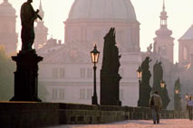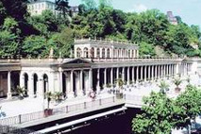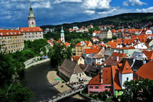

Отель "Орлик" - волшебство Южной Чехии в Праге

Расположение отеля
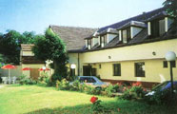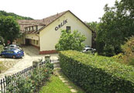
Отель "Орлик" расположен в юго-западной части Праги, в тихом и уютном уголке, недалеко от остановки трамвая "Černý Kůň", от которой за 15 минут можно доехать до центра города трамваями № 3, 17, 52

Окрестности
Недалеко от отеля находится известный аквацентр Podolí, в котором можно посетить крытый и открытый бассейны, фитнес-зал, сауну. Вдоль реки Влтавы выложена велосипедная дорожка, а сам отель окружает лесопарковая зона Hodkovičky. По соседству с отелем устроен теннисный корт, а в гольф-клубе Hodkovičky Вы сможете научиться играть в "самую популярную игру высшего света".

Номера
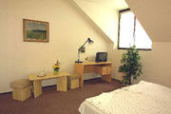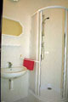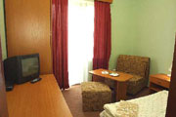
Для размещения гостей и туристических групп в отеле предоставляется 21 двухместный номер, в 4-ёх номерах можно разместить дополнительную кровать. Во всех номерах есть душ, WC, TV, сателлит, радио.
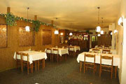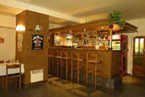
- К услугам гостей в отеле также находятся:
- Ресторан с баром
- уютный палисад, оборудованный мангалом для приготовления всевозможных блюд
- бесплатный паркинг

